**Владимирский государственный университет**

**Ю.А. ОРЛОВ, Д.Ю. ОРЛОВ,**

**Е.В. АРЕФЬЕВ, М.П. РОМОДАНОВСКАЯ**

**МЕТРОЛОГИЧЕСКАЯ ЭКСПЕРТИЗА И НОРМОКОНТРОЛЬ ТЕХНИЧЕСКОЙ ДОКУМЕНТАЦИИ**

**Электронное учебное пособие**

**Владимир 2018**

Министерство образования и науки Российской Федерации

Федеральное государственное бюджетное образовательное учреждение высшего образования

Владимирский государственный университет

имени Александра Григорьевича и Николая Григорьевича Столетовых

**МЕТРОЛОГИЧЕСКАЯ ЭКСПЕРТИЗА И НОРМОКОНТРОЛЬ ТЕХНИЧЕСКОЙ ДОКУМЕНТАЦИИ**

**Электронное учебное пособие**

Владимир 2018

УДК 621.882.53(076)

ББК 34.441.2 я 7

Авторы:

Ю.А. Орлов, Д.Ю. Орлов, Е.В. Арефьев, М.П. Ромодановская

Рецензент:

Кандидат технических наук, профессор, профессор кафедры «Тепловые двигатели и энергетические установки» Владимирского государственного университета имени Александра Григорьевича и Николая Григорьевича Столетовых

В.Ф. Гуськов

Пособие посвящено вопросам, изложенным в курсе «Метрологическая экспертиза и нормоконтроль технической документации» в соответствии с вузовским стандартом.

Рекомендовано для студентов высших учебных заведений очного и заочного обучения для специальностей 27.03.02 и 27.04.02 – Управление качеством, 27.03.01 и 27.04.01 – Стандартизация и метрология. Может представлять интерес для работников научной сферы, а также руководителей всех уровней и специалистов-практиков.

Рекомендовано для формирования профессиональных компетенций в соответствии с ФГОС ВО.

**Оглавление**

|  |  |
| --- | --- |
| Введение…………………………………………………………  1. Основные понятия и определения метрологической экспертизы и нормоконтроля технической документации……..  2. Классификация машиностроительный предприятий………  3. Автоматизация конструирования……………………………  4. Общие правила проверки конструкции изделия на технологичность…………………………………………………  5. Расчет основных и дополнительных показателей технологичности конструкции изделий…………………………  6. Допуски и посадки деталей машин……………………………  7. Взаимосвязь микронеровностей (шероховатости) поверхности с допусками размера и формы…………………….  8. Требования обеспечения технологичности конструкции, сборочных единиц и деталей при разработке нормативно-технической документации………………………………………  9. Метрологическая экспертиза чертежей деталей (МЭЧД)…  10. Оценка качества технической документации…………….…  Вопросы для самоконтроля………..……………………………  Заключение………………………….…………………….……….  Приложения……………………………………………..…………  Библиографический список……………………………..……… | 5  6  14  16  20  25  29  33  38  42  54  56  58  59  79 |

**ВВЕДЕНИЕ**

Производственный опыт постановки продукции на производство показывает, что уровень качества продукции закладывается на самых ранних стадиях проектирования будущего изделия.

Основные цели и задачи метрологической экспертизы (МЭ) и нормоконтроля (НК) нормативно-технической документации (НТД) изложены в Федеральном Законе №102ФЗ «Об обеспечении единства измерений» от 26.06.2008 г.

Согласно действующего законодательства МЭ и НК НТД предусматривает возможность контроля заложенных норм точности, а также подтверждения обоснованности экономической целесообразности заложенных методов и средств измерений.

Наибольший эффект проведения МЭ и НК НТД получается при постоянном сотрудничестве конструкторов, технологов и специалистов в области метрологии, стандартизации и управления качеством.

Тщательная метрологическая экспертиза на всех этапах разработки изделий, начиная с научно-исследовательской работы и заканчивая постановкой на серийное производство, позволяет избегать типовых ошибок при разработке НТД.

**1. ОСНОВНЫЕ ПОНЯТИЯ И ОПРЕДЕЛЕНИЯ МЕТРОЛОГИЧЕСКОЙ ЭКСПЕРТИЗЫ И НОРМОКОНТРОЛЯ ТЕХНИЧЕСКОЙ ДОКУМЕНТАЦИИ**

**1.1. Определения, цели, задачи и содержание дисциплины**

Метрологическая экспертиза технической документации – это анализ и оценивание технических решений в части метрологического обеспечения (технических решений по выбору измеряемых параметров, установлению требований к точности измерений, выбору методов и средств измерений, их метрологическому обслуживанию).

При метрологической экспертизе выявляются ошибочные или недостаточно обоснованные решения, вырабатываются рекомендуемые, наиболее рациональные решения по конкретным вопросам метрологического обеспечения.

Метрологическая экспертиза – часть комплекса работ по метрологическому обеспечению и может быть частью технической экспертизы нормативной, конструкторской, технологической и проектной документации.

Метрологическая экспертиза может включать метрологический контроль технической документации. Метрологический контроль – это проверка технической документации на соответствие конкретным метрологическим требованиям, регламентированным в стандартах и других нормативных документах.

Метрологический контроль может осуществляться в процессе нормоконтроля технической документации силами специализированных или специально подготовленных в области метрологии и стандартизации нормоконтролеров.

Наиболее простой формой фиксации результатов метрологической экспертизы могут быть замечания эксперта в виде пометок на полях документа. После учета разработчиком таких замечаний эксперт визирует оригиналы и подлинники документов.

Метрологическая экспертиза комплектов документов большого объема оформляется в виде экспертного заключения. На предприятии экспертное заключение утверждается главным метрологом, а в конфликтных ситуациях техническим директором предприятия.

Не следует считать метрологическую экспертизу только контрольной операцией. В современных условиях метрологическая экспертиза решает технико-экономические задачи.

Необходимость в метрологической экспертизе может отпасть, если в процессе разработки технической документации осуществлялась её метрологическая проработка силами привлекаемых специалистов метрологической службы.

В Федеральном законе «Об обеспечении единства измерений» №102-ФЗ (принят 26 июня 2008г с изм. на 13 июля 2015 г.) в статье 14 «Метрологическая экспертиза» установлено [22]:

1. Содержащиеся в проектах нормативных правовых актов Российской Федерации требования к измерениям, стандартным образцам и средствам измерений подлежат обязательной метрологической экспертизе. Заключения обязательной метрологической экспертизы в отношении указанных требований рассматриваются подготавливающими и принимающими эти акты федеральными органами исполнительной власти. Обязательная метрологическая экспертиза содержащихся в проектах нормативных правовых актов Российской Федерации требований к измерениям, стандартным образцам и средствам измерений проводится государственными научными метрологическими институтами.

2. Обязательная метрологическая экспертиза стандартов, проектной, конструкторской, технологической документации и других объектов проводится также в порядке и случаях, предусмотренных законодательством Российской Федерации. Указанную экспертизу проводят аккредитованные в соответствии с законодательством Российской Федерации об аккредитации в национальной системе аккредитации на выполнение обязательной метрологической экспертизы юридические лица и индивидуальные предприниматели.

3. Порядок проведения обязательной метрологической экспертизы содержащихся в проектах нормативных правовых актов Российской Федерации требований к измерениям, стандартным образцам и средствам измерений устанавливается федеральным органом исполнительной власти, осуществляющим функции по выработке государственной политики и нормативно-правовому регулированию в области обеспечения единства измерений.

4. В добровольном порядке может проводиться метрологическая экспертиза продукции, проектной, конструкторской, технологической документации и других объектов, в отношении которых законодательством Российской Федерации не предусмотрена обязательная метрологическая экспертиза.

Метрологическая экспертиза технической документации, разрабатываемой на предприятии, носит добровольный характер. Необходимость ее проведения может быть обусловлена разными причинами. Основным побудительным мотивом является обеспечение высокого качества и конкурентоспособности выпускаемой продукции.

В типовом положении о метрологической службе ПР 50-732-93 «ГСИ. Типовое положение о метрологической службе государственных органов управления РФ и юридических лиц» метрологическая экспертиза (МЭ) технических заданий (ТЗ), проектной, конструкторской и технологической документации, проектов стандартов и других нормативных технических документов определена как одна из задач метрологической службы.

При внедрении на предприятиях системы управления качеством проведение МЭ приобретает особую роль, так как МЭ способствует улучшению разработки и производства продукции и направлена на предупреждающие и корректирующие действия в соответствии с положением серии стандартов ИСО 9000. Устранить метрологические ошибки или рекомендовать наиболее эффективные решения для контрольно-измерительных процедур на стадии разработки технической документации проще, чем при производстве или испытаниях продукции.

Основные цели МЭ:

• Обеспечение единства и достоверности измерений;

• Определение норм точности СИ в соответствии с действующими государственными и отраслевыми стандартами и другими НД;

• Обеспечение методов, условий и порядка выполнений измерений;

• Внедрение в производство наиболее совершенных и прогрессивных методов контроля, обеспечивающих технически обоснованную точность измерений.

Основные задачи МЭ:

• Анализ полноты и четкости формулирования технических требований;

• Оценка оптимальности номенклатуры измеряемых параметров;

• Оценка контролепригодности конструкции изделия при испытаниях, эксплуатации и ремонте;

• Проверка использования стандартизованных и аттестованных МВИ;

• Анализ полноты и правильности требований к СИ, оценивание рациональности выбранных СИ;

• Анализ технических решений по обоснованию норм точности и алгоритму обработки результатов измерений;

• Проверка правильности выражения показателей точности;

• Анализ использования вычислительной техники в измерительных операциях;

• Проверка правильности применения терминов, наименований, обозначений величин и применения их единиц.

Планирование и проведение МЭ возлагается на специалистов отдела метрологии предприятия, прошедших обучение по программе «Метрологическая экспертиза технической документации»

Метрологической экспертизе подвергаются:

• Технические задания (ТЗ), при согласовании и перед заключением контракта на разработку изделия;

• Конструкторская документация (КД) на стадиях эскизного (технического) проекта, рабочей конструкторской документации, изготовления опытного образца;

• Технологическая документация (ТД), при разработке директивного, временного и серийного технологических процессов.

Ответственность за качество предоставленной на (МЭ) документации возложены на руководителей подразделений разработчиков (ТД).

Главный метролог предприятия отвечает за качество проведенной метрологической экспертизы.

Документация прошедшая МЭ учитывается в специальном журнале, который хранится в отделе метрологии в течении 5 лет, с дальнейшим списанием. По результатам проведения (МЭ) составляется перечень замечаний и предложений по стандартной форме.

Замечания и предложения допускается записывать карандашом на полях документов.

Перечень замечаний и предложений предъявляется разработчику КД или ТД.

КД и ТД, прошедшая МЭ, корректируется разработчиком в соответствии с представленным перечнем замечаний и предложений.

На поле для пошивки КД и ТД, в соответствии с ГОСТ 2.104-2006 ЕСКД «Основные надписи» делается запись «МЭ», ставится подпись специалиста, проведшего МЭ, и дата. При многолистовых документах и чертежах запись делается на титульном (первом) листе.

В случае возникновения разногласий между разработчиком документации и ОМ окончательное решение принимается руководством предприятия.

Результаты проведения МЭ на стадии отработки документации для передачи в серийное производство оформляют в виде заключения по стандартной форме.

Заключения хранятся в бюро технической документации (БТД) в течение жизненного цикла изделия.

При разработке технологических процессов производства изделий также составляется заключение о МО.

В заключении дается оценка:

• Оптимальности норм точности измеряемых параметров, гарантирующих точность и стабильность технологических процессов;

• Соответствия методов и средств измерений, контроля и испытания требованиям характеристик технологических процессов;

• Уровня стандартизации и унификации средств и методов измерений;

• Обеспеченности СИ рабочими эталонами, методиками поверки;

• Уровня механизации и автоматизации процессов измерений при регулировании технологических процессов и проведения контроля качества изделий;

• Целесообразности автоматизации обработки результатов измерений параметров технологических процессов;

• Соответствия условий применения СИ указанным в эксплуатационной документации.

Согласно канонам «философии качества» известно, что уровень качества продукции закладывается на самых ранних стадиях проектирования будущего изделия. Поэтому качество выпускаемой продукции неразрывно связанно с качеством технической документации (проектной, конструкторской, технологической, нормативной – технической и т.д.). Завершающей стадией любой разработки является нормоконтроль. В настоящее время действуют стандарты по нормоконтролю для машиностроения ГОСТ 2.111-2013, ГОСТ 3.1116-2011, для строительства ГОСТ 21.002-81, которые устанавливают правила его проведения.

Целями и задачами нормоконтроля являются:

• Проверка соблюдения в установленных и в разрабатываемых изделиях, норм и требований международных стандартов (ГОСТ (ИСО)), национальных стандартов (ГОСТ Р), стандартов организаций (СТО) и других нормативно-технических документов.

• Проверка правильности выполнения конструкторской и технологической документации в соответствии с единой системой конструкторской (ЕСКД) и технологической документации (ЕСТД).

• Достижение в разрабатываемых изделиях высокого уровня качества стандартизации и унификации на основе широкого использования ранее спроектированных, а также освоенных в производстве типовых конструкторских решений и исполнений.

• Рациональное использование установленных ограничительных номенклатур стандартизованных изделий (резьб, диаметров, модулей зубчатых колес, допусков и посадок, марок материалов и т.д.)

• Составление проектно-сметной документации

**1.2. Обязанности и права нормоконтролеров**

При нормоконтроле конструкторской документации (КД) нормоконтролер руководствуется действующими в момент проведения контроля документами.

Нормоконтролер обязан предоставлять руководству конструкторского бюро (КБ) сведения о соблюдении стандартов и регламентов, а также редакционно-графическом оформлении.

Нормоконтролер имеет право [6]:

• Возвращать КД разработчику без рассмотрения в случае нарушения установленных требований, отсутствия обязательных подписей, небрежного выполнения;

• Требовать от разработчиков КД разъяснений и дополнительных материалов по вопросам, возникающим при проверке.

Нормоконтролер несет ответственность за соблюдение в КД требований действующих стандартов и другой нормативной технической документации наравне с разработчиками технической документации.

**1.3. Этапы организации процесса освоения новых изделий**

При разработке новых изделий выполняется большой объём предварительных работ: научные исследования, прогнозирование, патентный поиск, технико-экономическое обоснование, оценка технологических возможностей предприятия и отрасли, учёт конъюнктуры рынка (внутри страны и за рубежом), ряд других экономических и технологических факторов.

В процессе создания и внедрения новых изделий можно выделить 12 этапов:



Рис. 1.1. Этапы создания и внедрения новых изделий

1. Постановка проблемы и научно-исследовательская работа;

2. Разработка технического задания ТЗ;

3. Разработка технического предложения, эскизного и технологического проектов;

4. Разработка технической документации на опытный образец;

5. Разработка предварительного технологического процесса;

6. Разработка технологии изготовления опытного образца;

7. Разработка технологической оснастки для изготовления опытного образца;

8. Изготовление и испытание опытного образца;

9. Разработка КД на серию изделий;

10. Разработка ТД на серию изделий;

11. Разработка и изготовление оснастки на серию изделий;

12. Изготовление установочной партии, начало серийного производства.

Исходным документом для проведения опытных конструкторских работ (ОКР) является техническое задание.

Общий порядок разработки согласования и утверждения ТЗ изложен в ГОСТ 15.005-86 «Система разработки и постановка продукции на производство» (СРПП).

Постановка продукции на производство по технической документации иностранных фирм осуществляется в соответствии с ГОСТ 15.311-90.

**1.4. Организация труда в службах контролях технической документации**

Нормоконтроль ТД − весьма ответственная и значительная часть всех функций службы метрологии и стандартизации, поэтому нормоконтроль осуществляется высококвалифицированными специалистами нормоконтролерами отдела стандартизации выделенных в самостоятельное структурное подразделение (группы, бюро, сектор) с подчинением руководителю отдела стандартизации. При отсутствии отдела стандартизации создается группа с подчинением главному инженеру предприятия (техническому директору). Подчинение группы нормоконтроля разработчикам документации недопустимо, однако как исключение к проведению нормоконтроля могут привлекаться работники подразделения разработчиков КД, но не для проверки собственных разработок. Нормоконтроль должен проводиться по всей документации, не допуская выборочного контроля. Нормоконтролер не имеет права самостоятельно исправлять даже незначительные ошибки, это должен делать сам разработчик. Однако творческий подход приветствуется. Так, например, нормоконтролер может внести предложения по замене оригинальных деталей и узлов на ранее разработанные и неоднократно проверенные в других изделиях предприятия. Весьма желательна специализация нормоконтролеров в зависимости от собственной специальности, квалификации и опыта работ.

*Например:*

1-й нормоконтролер занимается унифицированным контролем (техническое задание, перечь разрешенных к применению изделий и материалов и т. д.);

2-й нормоконтролер проверяет чертежи деталей, спецификации, кинематические и гидравлические схемы;

3-й нормоконтролер проверяет электрические схемы, таблицы проводов и электромонтажные чертежи

Норма проверки: 40-50 листов формата А4 за восьмичасовой рабочий день.

**2. КЛАССИФИКАЦИЯ МАШИНОСТРОИТЕЛЬНЫЙ ПРЕДПРИЯТИЙ**

**2.1. Классификационные признаки**

Освоения новых изделий являются результатом большой предварительной работы, включающей научные исследования, прогнозирование, патентный поиск, технико-экономическое обоснование, оценку технологических возможностей, предприятия и отрасли, учет конъюнктуры (спроса) рынка внутри страны и за рубежом. Для производства новых изделий строят новые предприятия или реконструируют существующие.

Приведем классификационные признаки предприятия на примере машиностроительной отрасли:

Таблица 2.1

|  |  |  |
| --- | --- | --- |
| № | Классификационный признак предприятия | Определение |
| 1. | Машиностро-ительные предприятия | Производство для выпуска изделий с применением методов технологии машиностроения (ТМС) |
| 2. | Основное производство | Производство изделий для поставок |
| 3. | Вспомога-тельное производство | Производство средств, необходимых для функционирования основного производства (сверла, резцы, метчики, приспособления и т.д.) |
| 4. | Опытное производство | Производство образцов, партий, серий изделий для проведения исследовательских работ и разработки конструкторской и технологической документации |
| 5. | Единичное производство | Характеризуется широкой номенклатурой изготовляемых (или ремонтируемых) изделий с малым объемом выпуска. Применяемое оборудование (станки), приспособления, режущие и измерительные инструменты должны быть универсальными, обеспечивающими изготовление деталей широкой номенклатуры |
| 6. | Серийное производство | Характеризуется ограниченной номенклатурой изделий, повторяющимися партиями. Оборудование универсальное, специализированное, быстродейст-вующее и переналаживаемое (станки с числовым программным управлением (ЧПУ) и робото-технические комплексы).  В зависимости от числа изделий в партии различают крупносерийное, среднесерийное и мелкосерийное производства.  Тип производства определяется по коэффициенту закрепления операции за одним рабочим местом:  ,  где: о - число различных операций; р – численность рабочих, выполняемых различные операции  Значение КЗ.О. за 1 месяц: для крупносерийного производства от 1 до 10 операций закреплено за 1 рабочим; для среднесерийного производства 10-20 операций; для мелкосерийного производства 20-40 операций. |
| 7. | Массовое производство | Характеризуется узкой номенклатурой и объемом выпускаемых изделий, при этом на большинстве рабочих мест выполняется одна рабочая операция (КЗ.О.=1).  Широко применяются специализированные станки-автоматы и автоматические линии, специальные режущие и измерительные инструменты.  Себестоимость изготовления продукции самая низкая. |

**2.2. Требования к современным конструкторским разработкам**

Каждая проектируемая и внедряемая конструкция должна удовлетворять трем основным требованиям: техническим, социальным, экономическим.

В техническом отношении конструкция должна быть на уровне современных достижений науки и техники, должна отвечать функциональному назначению и иметь соответствующие параметры (мощность, производительность, грузоподъемность, скорость, радиус действия и т. д.).

Она должна отвечать также эксплуатационным качествам (надежность, ремонтопригодность, взаимозаменяемость).

По социальным требованиям конструкция должна обеспечивать улучшение условий труда, быть безопасной в эксплуатации и не загрязнять окружающую среду.

В экономическом отношении конструкция должна быть дешевой в изготовлении, из доступных материалов при соответствующем качестве, должна учитывать экономический эффект от полезной отдачи и иметь малую сумму эксплуатационных расходов за весь жизненный цикл изделия.

Кроме того, конструкция должна учитывать перспективы развития производства, модернизационную способность и функциональное наращивание.

**3. АВТОМАТИЗАЦИЯ КОНСТРУИРОВАНИЯ**

**3.1. Требования к выпуску конструкторской документации**

Требование сокращения сроков проектирования изделий, для обеспечения их конкурентоспособности и высокий уровень сложности конструкций, приближающийся к пределу возможности человека, привело к интенсивному использованию средств вычислительной техники.

В результате были созданы различные системы автоматизированного проектирования (САПР).

В настоящее время используются системы AutoCAD, Компас, PRO-INGENERING, SOLID WORKS и другие системы.

САПР позволяет автоматически выбирать элементы конструкции (например, подшипниковые узлы), устанавливает допуски и посадки, а также отклонения формы и расположение поверхностей, позволяет изменять конфигурацию деталей и собирать детали в узлы и агрегаты. Имеется также возможность визуальной оценки собранного виртуального механизма в динамическом режиме работы, в формате ЗD.

Автоматизированный выпуск конструкторской документации предусматривает следующие требования:

• При выборе стандартных форм и форматов выходных документов необходимо учитывать стандарты ЕСКД

• Система САПР должна выдавать весь комплект конструкторских и технологических документов.

• Машинные формы конструкторской документации должны обеспечивать не только автоматизированные, но и неавтоматизированные методы обращения документации.

**3.2. Патентно-правовые требования к конструкторским документам**

Технические решения, в том числе конструкторские разработки при определенных условиях представляют собой промышленную собственность с исключительным правом на нее предприятия разработчика.

В понятия промышленной собственности входят: патенты на изобретения, полезные модели, промышленные образцы и товарные знаки, программные продукты.

Техническое решение, обладающее новизной, существенными отличиями, промышленной полезностью и юридически оформленное, отвечает требованиям охраноспособности.

Техническое решение считается новым, если до даты приоритета (дата подачи заявки) его сущность не стала известной неопределенно широкому кругу лиц.

Если техническое решение стало известно только определенному узкому кругу лиц (члены технической комиссии, директору, главному метрологу и т. д.), то новизна технического решения сохраняется. Патентная чистота характеризуется неподпадаемостью данного технического решения под действие патентов той страны, где оно используется. Обычно действие патентов ограничено по сроку (максимум 25 лет).

**3.4. Технологический контроль (ТК) конструкторской документации**

ТК проводится в соответствии с ГОСТ 14.206-73 с изменениями от 01.01.1989 г. ГОСТ 14.206-73 интегрирован в ГОСТ Р 57140-2016 «Технологическая экспертиза изделий» Согласно требованиям этого документа проверяют соответствие разрабатываемой конструкции изделия требованиям её технологичности. В конструкторскую документацию входят такие основные документы, как чертежи общего вида, сборочный чертеж, монтажный чертеж, чертеж отдельных деталей, спецификация, пояснительная записка

Целями и задачами технологического контроля согласно ГОСТ 14.206-73 является контроль соответствия разрабатываемой конструкции требованиям технологичности.

Основные показатели технологичности конструкции изделия приведены на рис. 3.1

Технологичность

Производственные затраты

Технические затраты на подготовку производства

Затраты на изготовление

Затраты на монтаж вне предприятия

Эксплуатационные затраты

Подготовка к использованию

Техническое обслуживание

Текущий ремонт

Утилизация

Ремонтные затраты (кроме текущего ремонта)

Рис. 3.1. Основные показатели технологичности конструкции изделия

Основные факторы, определяющие требования технологичности изделия приведены на рисунке 3.2.

Факторы, влияющие на технологичность конструкции

Вид изделия

Объём выпуска

Тип производства

Деталь

Сборочная единица

Комплекс

Комплект

Единичное

Серийное

Массовое

Рис. 3.2. Факторы, определяющие требования к технологичности изделия

Конструкторская документация не регламентирует методы и способы изготовления изделий. Это вопросы технологической документации. Данные, содержащиеся в КД, оказывают влияние на составление технологии изготовления. Но при этом необходима обязательная увязка и согласование конструкторской и технологической документации. Конструктор, проектируя новые изделия, должен хорошо знать оборудование и технические возможности своего предприятия.

Технологические требования в конструкторской документации разработчики учитывают до начала составления технологического процесса на изготовление. Проверка исчерпывающего учёта конструктором требований технологии составляет задачу технологического нормоконтроля.

Например, для массового типа производства конструктор разработал сварное зубчатое колесо (зубчатый венец с ободом). Нормоконтролер должен отметить, что наиболее целесообразной будет конструкция штампованного зубчатого колеса, как более отвечающего требованиям массового производства.

Уровень технологичности конструкции изделия находится по коэффициенту уровня Ку, который находится, как

,

где К – показатель технологичности данного изделия (рубли, нормо-часы); КБ – базовой показатель технологичности (рубли/нормо-часы).

**4. ОБЩИЕ ПРАВИЛА ПРОВЕРКИ КОНСТРУКЦИИ ИЗДЕЛИЯ НА ТЕХНОЛОГИЧНОСТЬ**

**4.1. Формы технологического контроля**

В зависимости от организации работ различают 3 формы технологического контроля:

*4.1.1. Внутренний контроль*. Выполняют во время разработки КД специалисты организации, занимающейся этой разработкой.

Внутренний контроль проводят в 3 этапа:

1. Консультации и предварительный контроль, которые выполняют подразделения разработчиков или на рабочем месте нормоконтролера.

2. Проверка графической и текстовой документации, выполненной в оригиналах. Все оригиналы, представленные на контроль должны иметь подписи исполнителей в графе "Разработал", технических контролеров в графе "Проверил". Документацию следует представлять на контроль комплектно.

3. Проверка и подписание в графе "Технологический контроль" окончательно оформленных подлинников графических и текстовых документов.

Участие в проверке технологи ставят свои подписи на поле подшивки чертежа.

*4.1.2. Внешний контроль*. Выполняют специалисты предприятия-изготовителя во время разработки КД.

Число этапов проверки устанавливается договором между организацией-разработчиком и предприятием-изготовителем.

*4.1.3. Входной контроль*. Выполняют после завершения рабочего проекта специалисты предприятия-изготовителя, которые получают конструкторскую и технологическую документацию.

Исправления и изменения, выявленные при входном контроле, вносят в конструкторскую и технологическую документацию по согласованию с организацией-разработчиком.

Технологический контроль в общем виде по чертежам деталей выполняется по 3-м разделам: форма детали, размеры, допуски.

Форма детали, как правило, определяет преимущественную технологию изготовления. Проще всего в изготовлении детали, выполнение по форме тел вращения.

Форма детали одновременно связана с ее материалом. Трудно изготовить деталь сложной формы из обычной углеродистой стали ввиду ее коробления (поводки) при закалке. Для сложных деталей с закалкой необходимо использовать легированные стали (например, 40X, 40XH и т.д).

Во всех случаях при постановке размеров следует руководствоваться правилом совмещения 3-х баз (конструкторской, технологической и измерительной), приведенных на рисунке 4.1.

|  |
| --- |
| Рис. 4.1. Эскиз ступенчатого вала с указанием баз |

Конструкторской базой является база *А* − ось изделия. Технологическими базами могут являться: базы *А, Б,* и *С.* В тоже время базы *А, Б* и *С* могут выполнять функцию измерительных баз.

Более целесообразней с точки зрения совмещения 3-х баз является база А, т.к. в этом случае уменьшается погрешности изготовления и измерения.

Следует помнить, что неоправданное повышение квалитета точности и уменьшение микронеровностей удорожает производство, т.к. требуется более точное оборудование, дорогостоящая оснастка и рабочие высокой квалификации. С достаточной степенью точности нужно выполнять только посадочные и рабочие поверхности деталей. Методика оценки технологичности конструкции изделий изложена в ГОСТ 14.201-83. В данном документе приведен типовой перечень показателей технологичности конструкции изделий.

**4.2. Оформление замечаний и предложений при разработке КД и проверке на технологичность**

При оценке КД на технологичность нормоконтролер вблизи элемента, подлежащего исправлению, мягким карандашом выполняет условные пометки (цифру в кружке). Пометки должны быть сохранены до подписания документов, и снять их может только сам нормоконтролер после окончательной подписи документов. Примерный перечень возможных замечаний приведен в таблице 4.1.

Таблица 4.1

Перечень замечаний нормоконтролера

|  |  |
| --- | --- |
| Содержание замечаний | Цифровой шифр |
| *Замечания по всем документам* |  |
| Документ не предусмотрен системой конструкторской документации | 01 |
| Не соблюдены правила подписания и согласования документов | 02 |
| Неправильно обозначен документ | 03 |
| Документ выполнен на неразрешенном формате | 04 |
| Не соблюдены правила заполнения граф документа | 05 |
| Ссылки на документы, неразрешенные к применению или недействующие | 06 |
| Отсутствие ссылок на действующие нормативно-технические документы | 07 |
| Размеры шрифтов и четкость из изображения не соответствуют установленным требованиям стандартов ЕСКД | 08 |
| Неправильно применены буквенные обозначения | 09 |
| Неправильно применены условные обозначения | 10 |
| Неправильно сокращены слова | 11 |
| Наличие орфографических ошибок | 12 |
| Технические показатели и расчетные данные не соответствуют действующим нормативам и т.д.  Дополнительные замечания с учетом специфики документации | 13  14-19 |
| *Замечания по текстовым документам* |  |
| Неправильная нумерация разделов и пунктов | 20 |
| Изложение текста допускает различные толкования требований, понятий и т.п. | 21 |
| Построение текста документа по разделам не соответствует требованиям ГОСТ 2.105–95 и т.п.  Дополнительные замечания с учетом специфики текстовых документов | 22  23-29 |
| *Замечания по чертежам* |  |
| Несоблюдение установленных правил редакционного оформления и размещения надписей | 30 |
| Ошибки графики | 31 |
| Использован материал, не разрешенный к применению или не применяемый изготовителем | 32 |
| Выполнены с заметным нарушением соотношений по толщине линии изображений | 33 |
| Не соблюдены требования к штриховке в разрезах и сечениях | 34 |
| Нарушены требования к видам, размерам, сечениям и выносным элементам | 35 |
| Нарушена проекционная связь изображений | 36 |
| Нарушены требования к написанию размеров | 37 |
| Отсутствие необходимых размеров | 38 |
| Необоснованная повторяемость размеров одних и тех же элементов | 39 |
| Условные обозначения допусков, форм и расположений поверхностей выполнены с нарушением правил, установленных ГОСТ 2.308–2011 | 40 |
| Отсутствуют предельные отклонения | 41 |
| Предельные отклонения не соответствуют установленным нормам | 42 |
| Отсутствуют или неправильно нанесены обозначения шероховатости поверхностей | 43 |
| Указанная шероховатость поверхности не соответствует квалитетам точности | 44 |
| Не соблюдены требования ГОСТ 2.310–68 по обозначению покрытий | 45 |
| Примененное покрытие не разрешено к применению или не применяется на заводе-изготовителе | 46 |
| Не соблюдены требования ГОСТ 2.310–68 по указанию твердости поверхностей | 47 |
| Изображения и обозначения резьб и резьбовых соединений выполнены с нарушением требований ГОСТ 2.311–68 | 48 |
| Примененные размеры резьб не разрешены или не применяются заводом-изготовителем | 49 |
| Не соблюдены установленные стандартами ЕСКД правила выполнения чертежей зубчатых передач | 50 |
| Примененный размер модуля не разрешен или не применяется заводом-изготовителем | 51 |
| Не соблюдены требования ГОСТ 2.401–68 к изображению пружин | 52 |
| Изображения и обозначение рифления не соответствуют требованиям стандарта | 53 |
| Нарушены требования ГОСТ 2.313–82 к изображению и условным обозначениям неразъемных соединений | 54 |
| Не соблюдены требования ГОСТ 2.109–73 на оформление чертежей сборочных, общих видов, габаритных и монтажных | 55 |
| Отсутствуют необходимые габаритные, установочные и присоединительные размеры | 56 |
| Отсутствуют или неправильно нанесены номера позиций  Дополнительные замечания с учетом специфики чертежей | 57  58-59 |
| *Замечания к схемным документам* |  |
| Несоблюдение установленных ГОСТ 2.701–84 общих требований по выполнению схем | 60 |
| Несоблюдение установленных стандартами ЕСКД условных графических обозначений элементов в схемах | 61 |
| Несоответствие наименований, обозначений и количества элементов, указанных в перечнях и т.п.  Дополнительные замечания по схемным документов с учетом их специфики | 62  63-69 |
| *Замечания по «Извещениям об изменениях»* |  |
| Изменения не комплектны | 70 |
| Неправильно оформлены последующие листы «Извещения» | 71 |
| Не соблюдены требования к заполнению граф «Извещения» | 72 |
| Неправильно применен метод исправления подчисткой | 73 |
| Неправильно указаны данные о комплектности «Извещения» | 74 |
| Причина изменения и шифр не соответствует указанному изменению | 75 |
| Отсутствует необходимое разрешение руководства на изменение | 76 |
| Неправильно дано указание о заделе | 77 |
| Оформление «Предварительного извещения» не соответствует требованиям ГОСТ 2.503–90 и т.п.  Дополнительные замечания по «Извещениям об изменениях» | 78  79 |
| *Замечания и предложения, согласовываемые с разработчиком* |  |
| Общие замечания по уровню стандартизации изделия и предложения по повышению этого показателя | 80 |
| Предложения по замене оригинальных конструкций стандартными, типовыми и ранее разработанными | 81 |
| Предложения по сокращению номенклатуры применяемых наименований изделий путем объединения близких типоразмеров | 82 |
| Предложения по сокращению номенклатуры элементов, марок материалов, размеров и профилей проката, допусков и квалитетов точности и т.п. | 83 |
| Предложения по изменению формы и размеров изделия с целью использования стандартной и существующей технологической оснастки вместо специальной | 84 |
| Предложения по использованию типовых схем взамен оригинальных и т.п.  Дополнительные замечания с учетом предложений заказчика и разработчика | 85  86-100 |

Результаты входного технического контроля технической документации излагают в экспертном заключении, где предлагается внести в документацию изменения и дополнения.

**5. РАСЧЕТ ОСНОВНЫХ И ДОПОЛНИТЕЛЬНЫХ ПОКАЗАТЕЛЕЙ ТЕХНОЛОГИЧНОСТИ КОНСТРУКЦИИ ИЗДЕЛИЙ**

**5.1. Классификация показателей технологичности**

**конструкции изделий**

|  |  |  |
| --- | --- | --- |
| Классификация показателей | Наименование показателей | Обозначение |
| I. Основные | 1. Трудоемкость изготовления изделия  2. Уровень технологичности конструкции по трудоемкости изготовления  3. Технологическая себестоимость изделия  4. Уровень технологичности конструкции по себестоимости | Ти  Кут  С*т*  Кус |
| II. Дополнительные | 1. Оперативная продолжительность ТО и технического ремонта  2. Относительная продолжительность ТО и ТР  3. Коэффициент использования материала  4. Коэффициент применяемости материала  5. Коэффициент унификации элементов конструкции  6. Коэффициент сборности | По  Поо  Ким  Кпм  Куэ  Ксб |

*2. Расчетные формулы показателей*

1. Трудоемкость изготовления изделия ТИ выражается суммой нормочасов, затраченных на изготовление, сборку и испытание изделий.

2. КУТопределяется как:

**,

где ТБИ - базовый показатель трудоемкости изготовления (нормочасов)

3. С*т* определяется в рублях, как: С*т* = СМ + СЗ + СЦ.Р.

СМ– стоимость материалов, затраченных на изготовление изделия, в руб.

СЗ – заработная плата производственных рабочих с начислениями, в руб.

СЦ.Р. – цеховые расходы, включая расходы на электроэнергию, ремонт оборудования, инструменты и приспособления, на смазывающие и охлаждающие жидкости, в руб.

4. КУС определяется как:

**,

где СТ – достигнутая себестоимость изделия, в руб.

СБТ – базовый показатель технологической себестоимости, в руб.

Расчетные формулы дополнительных показателей

1. ПО – затраты времени на выполнение всех операций одного ТО или ТР объекта

2. ПОО определяется как:

**,

где ПО – достигнутая продолжительность обслуживания (в н/ч)

ТИ – трудоемкость изготовления, в н/ч

3. КИМ определяется как:

**,

где ∑М – масса составной части изделия, в кг

∑ММ – масса материала, израсходованного на изготовление составление составной части изделия, в кг

4. КПМ определяется как:

**,

где М*i*м – установленные нормы расходного материала, в кг

М – сумма расходов всех материалов, в кг

5. КУЭ определяется как:

**,

где QУЭ – число унифицированных типоразмеров конструктивных элементов, шт

QЭ – число размеров конструктивных элементов в изделии, шт

КСБ определяется как:

**,

где Е – число сборочных единиц, шт

Е+Д – число составных частей.

*3. Коэффициент экономической эффективности*

Вышеперечисленные частные показатели технологичности конструкции имеют различную экономическую значимость.

Этот факт учитывается введением дополнительных коэффициентов экономической эффективности.

К*i*э – коэффициент экономической эффективности. ∑ К*i*э = 1

Значения К*i*э

|  |  |  |
| --- | --- | --- |
| Показатели технологичности | Коэффициент экономической значимости | |
| Обозначение | Величина |
| КУТ | КУТ.Э | 0,25 |
| КУС | КУС.Э | 0,20 |
| ПОО | ПОО.Э | 0,10 |
| КИМ | КИМ.Э | 0,15 |
| КПМ | КПМ.Э | 0,10 |
| КУЭ | КУЭ.Э | 0,10 |
| КСБ | КСБ.Э | 0,10 |
|  | | ∑=1 |

Комплексный показатель технологичности конструкции рассчитывается по формуле:

**

Значение показателя К выражается в %, показывает степень отработки конструкции на технологичность. Иногда в комплексный показатель технологичности вводят корректирующие коэффициенты:

1) КС – коэффициент сложности конструкции

2) КТ – коэффициент снижения трудоемкости изготовления

Коэффициент уровня технологичности конструкции рассчитывают по формуле:

**,

где КБ – базовый показатель достигнутой технологичности.

По имеющимся производственным данным хорошим комплексным показателем технологичности конструкции является уровень 50% и выше.

**6. ДОПУСКИ И ПОСАДКИ ДЕТАЛЕЙ МАШИН**

**6.1. Допуски и посадки деталей машин**

Посадки деталей машин следует назначать по единой системе допусков и посадок (ЕСДП) ГОСТ 25346-2013, ГОСТ 25347-2013. ЕСДП полностью отвечает требованиям ИСО (ISO).

Для того, чтобы изделие отвечало своему целевому назначению его размеры должны быть между допустимыми предельными значениями, разность которых образует допуск $∅{40}_{-0,1}^{+0,2}$

$T=0,2-\left(-0,1\right)=0,3$ мм

В общем машиностроении предельные отклонения валов и отверстий ответственных сопряжения целесообразно назначать в 6 и 7 квалитетах точности.

Наиболее предпочтительна система отверстия т.к. требуется меньшее число инструментов и контроль посадки менее трудоёмкий. Приведём пример обозначения на сборочном чертеже простейшей посадки в виде сопряжения вала и втулки в системе отверстия и в системе вала.

|  |
| --- |
|  |
| Рис. 6.1. Сборочный чертеж гладкого цилиндрического соединения в системе отверстия и в системе вала |

Расшифруем обозначение на чертеже $∅40\frac{H6}{g6},$

где $H6$– основное отклонение и квалитет точности отверстия;

$g6$*–* основное отклонение и квалитет вала;

$∅40$– вал и отверстие круглой формы с номинальным размером 40 мм.

Приведем схему расположения полей допусков посадок, выполненных в системе отверстия и системе вала (см. рисунок 6.2).

|  |  |
| --- | --- |
| Система отверстия | Система вала |
|  |  |
| Рис. 6.2. Схемы полей допусков отверстия и вала в системе отверстия и в системе вала | |

В ремонтной практике возникают ситуации, когда посадку требуется выполнить в комбинированном варианте (вне системы отверстия или системы вала, см. рисунок 6.3).

|  |
| --- |
|  |
| Рис. 6.3. Схемы выполнения посадок в комбинированной системе |

Рассмотрим наиболее часто применяемые в процессе конструирования посадки деталей машин.

Таблица 6.1

Наиболее применяемые посадки деталей машин

|  |  |
| --- | --- |
| Рекомендуемые посадки | Примеры соединения |
| $\frac{H7}{p6}$; $\frac{H7}{r6}$; $\frac{H6}{n6}$ | Муфты, звездочки, шкивы, зубчатые и червячные колеса на вал |
| ; ; ; | Подшипники скольжения |
| ; | Распорные кольца, сальники |
| , , – отклонение вала | Внутренние кольца подшипников качения на валы (вращающийся вал) |
| Отклонение отверстия корпуса $H7$, $J_{s}6$ | Наружные кольца подшипников качения в корпусе |
| $\frac{H7}{j_{s}6}$; $\frac{H7}{h6}$; $\frac{H7}{h7}$ | Стаканы под подшипники качения в корпус; распорные втулки |

**6.2. Допуски формы и расположение поверхностей**

При механической обработке деталей машин в условиях производства неизбежно возникают погрешности не только линейных размеров, но и геометрической формы, а так же погрешности в отношении расположения осей, поверхностей и конструктивных элементов.

Эти погрешности оказывают вредное влияние на работоспособность деталей машин.

Особенно это важно для мест установки подшипников качения. В случае некачественного изготовления цапф (место посадки подшипника на валу) увеличивается сопротивление вращению вала и снижается долговечность подшипника.

Перекосы подшипников вызывают следующие причины:

1. Отклонение от соосности посадочных поверхностей вала и корпуса;

2. Отклонение от перпендикулярности базовых торцов вала и корпуса;

3. Наклон упругой линии вала в опоре под действием нагрузки.

Допуски формы и расположение поверхностей на чертежах указывают условными знаками.

Таблица 4.4

Допуски формы и расположения поверхностей

|  |  |  |
| --- | --- | --- |
| Группа допусков | Вид допуска | Знак |
| Допуск формы | Допуск прямолинейности |  |
| Допуск плоскостности |  |
| Допуск круглости |  |
| Допуск цилиндричности |  |
| Допуск профиля продольного сечения |  |
| Допуск расположения | Допуск параллельности |  |
| Допуск перпендикулярности |  |
| Допуск наклона |  |
| Допуск соосности |  |
| Допуск симметричности |  |
| Позиционный допуск |  |
| Допуск пересечения, осей |  |
| Суммарные допуски и формы расположения | Допуск радиального биения |  |
| Допуск торцового биения |
| Допуск биения в заданном направлении |
| Допуск полного радиального биения |  |
| Допуск полного торцового биения |
| Допуск формы заданного профиля |  |
| Допуск формы заданной поверхности |  |

**7. ВЗАИМОСВЯЗЬ МИКРОНЕРОВНОСТЕЙ (ШЕРОХОВАТОСТИ) ПОВЕРХНОСТИ С ДОПУСКАМИ РАЗМЕРА И ФОРМЫ**

**7.1. Микронеровности поверхности**

Шероховатость поверхности нормируется и контролируется отдельно от размеров формы и расположения поверхностей. Неправильное назначение шероховатости (микронеровностей) поверхностей в процессе сборки и эксплуатации изделия приводит к образованию дополнительных отклонений размеров и формы детали.

|  |
| --- |
| H:\Рисунки\5.jpg |
| Рис. 7.1. Схема смятия микронеровностей $R_{z1}$ и $R_{z2}$ при запрессовке вала во втулку |

**7.2. Установление параметров микронеровностей**

Наибольшие допускаемые значения параметров шероховатости $R_{a}$ и $R_{z}$ для различных уровней геометрической точности (А, В, С) устанавливают из следующих условий:

1. Для нормальной геометрической точности (уровень А):

$$А→\frac{Т_{ф}}{Т_{р}}∙100\%≥60\%$$

где $Т_{ф}$- допуск формы, мкм

- допуск размера, мкм

Для нормальной геометрической точности (уровень А) среднее арифметическое отклонение профиля $R_{a}$ и параметр $R_{z}$ взятый по десяти точкам, находят так:

2. Для повышенной относительной геометрической точности (уровень В):

3. Для высокой относительной геометрической точности (уровень С):

$$C→\frac{T_{ф}}{T_{p}}∙100\%=25\%$$

$$R_{a}≤0,012T_{p}$$

$$R_{z}≤0,05T_{p}$$

Данная методика расчета микронеровностей изложена в РТМ2Н31–4–81.

**Пример:** назначить шероховатость поверхности диаметра для детали, представленной на эскизе (см. рисунок 7.2):

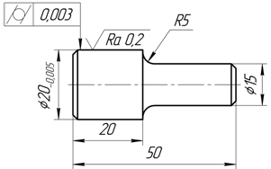

Рис. 7.2. Деталь

Решение:

Для уровня геометрической точности А:

$$А→\frac{Т_{ф}}{Т_{р}}∙100\%=60\%$$

Откуда:

$$Т_{ф}=\frac{Т_{р}∙60}{100}$$

Из чертежа детали следует:

$$Т_{р}=5 мкм$$

Тогда численное значение:

$$Т_{ф}=\frac{0,005∙60}{100}=0,003 мм$$

$$R_{a}=0,05T_{p}$$

$$R_{a}=0,05∙5=0,25 мкм$$

Полученные значения округляем до ближайшего предпочтительного стандартного ряда:

0,008; 0,010; **0,012**

0,016; 0,020; **0,025**

0,032; 0,040; **0,050**

0,063; 0,080; **0,100**

0,125; 0,160; **0,20**

0,25; 0,32; **0,40**

0,50; 0,63; **0,80**

1,00; 1,25; **1,6**

2,0; 2,5; **3,2**

4,0; 5,0; **6,3**…12,5…100

При обработке деталей машин в зависимости от функционального назначения требуются различные квалитеты точности. Самая грубая обработка по 18 квалитету, самая качественная 01 квалитет.

В таблице 7.1 приведем квалитеты, достигаемые при различных методах механической обработки.

Таблица 7.1

Квалитеты точности для различных видов механической обработки

|  |  |  |  |
| --- | --- | --- | --- |
| Вид обработки | Квалитет | Вид обработки | Квалитет |
| Черновое точение, строгание, растачивание | 12…13 | Шлифование чистовое | 5…6 |
| Детали после литья | 17 | Суперфиниширование | 5 |
| Тонкое точение и растачивание | 6…7 | Притирка | 4…5 |
| Фрезерование  -черновое  -чистовое | 12…13  8…10 | Сверление | 10…11 |
| Развертывание | 6…7 | Зенкерование | 7 |
| Протягивание | 6…7 | Прошивка | 7…8 |

Покажем взаимосвязь параметров микронеровностей поверхности и точности обработки:

Таблица 7.2

|  |  |  |
| --- | --- | --- |
| Способ обработки | Квалитет | $R_{a}$, мкм |
| Тонкое точение | 6…7 | 0,8…3,2 |
| Тонкое фрезерование | 6…7 | 0,8…3,2 |
| Окончательное развертывание | 6…7 | 0,8…3,2 |
| Протягивание | 7…8 | 1,6…5,0 |
| Шлифование прецизионное | 5…6 | 0,1…0,4 |
| Хонингование | 5…6 | 0,1…0,4 |
| Суперфиниш | 4…5 | 0,005-0,1 |

*3. Обозначение шероховатости поверхности на чертежах по ГОСТ 2.309-73*

|  |
| --- |
|  |
| Рисунок. 7.3. Обозначение шероховатости поверхности на чертежах |

|  |  |  |  |
| --- | --- | --- | --- |
|  | | - шероховатость неуказанных поверхностей не должна превышать Ra=12,5 мкм | |
| **C:\Users\Evgeny\Desktop\Рисунки\Новая папка\Z.jpg** | - шероховатость образуется только удалением слоя металла | |
| C:\Users\Evgeny\Desktop\Рисунки\Новая папка\Z.jpg | - шероховатость, которая может быть образована без удаления слоя металла, например штамповкой | |
| C:\Users\Evgeny\Desktop\Рисунки\Новая папка\Z.jpg | - шероховатость образуется при любом виде обработки | |

**8. ТРЕБОВАНИЯ ОБЕСПЕЧЕНИЯ ТЕХНОЛОГИЧНОСТИ КОНСТРУКЦИИ, СБОРОЧНЫХ ЕДИНИЦ И ДЕТАЛЕЙ ПРИ РАЗРАБОТКЕ НОРМАТИВНО-ТЕХНИЧЕСКОЙ ДОКУМЕНТАЦИИ**

**8.1. Общие требования к разрабатываемой конструкции**

Технологичная конструкция надёжно выполняет установленные для изделия функции при минимальном числе составных частей. Рациональной компоновке изделия характерна малогабаритность, но в сочетании с удобствами сборки и разборки.

Большие габариты могут вызвать трудности, связанные с транспортировкой изделия до места эксплуатации. Конструкция изделия должна обеспечивать его рациональное разделение на самостоятельные сборочные единицы.

С точки зрения регулировки и контроля конструкция должна иметь свободный доступ ко всем элементам. Конструкция изделия должна быть также рациональной с точки зрения обеспечения преемственности методов контроля и испытания.

**8.2. Общие правила конструирования и задачи по обеспечению технологичности деталей**

1. При конструировании детали нужно стремится к совмещению конструкторской, технологической и измерительной базы. Это позволит повысить точность изготовления и контроля за счёт исключения погрешностей базирования.

2. Нужно стремится к рациональному выбору типа заготовки и её конфигурации.

3. При изготовлении деталей нужно учитывать возможность применения высокопроизводительных технологических процессов с применением быстропереналаживаемого оборудования и станков с ЧПУ (числовым программным управлением).

4. Учитываются также:

а) виды и методы технологических процессов;

б) возможность использования типовых технологических процессов;

в) требования к квалификации рабочих;

г) требования к технике безопасности и охране труда.

8.2.1. Конструкция литых деталей должна отвечать следующим требованиям:

а) литые детали должны иметь простое внешнее очертание - без резких углов, поворотов, выступов, а также минимальное число внутренних полостей;

б) конструкция отливки должна обеспечивать направленное затвердевание металла;

в) необходимо предусматривать конструктивные уклоны, обеспечивающие лёгкое извлечение отливки из формы или стержня из них;

г) разъёмы модели и формы должны лежать в одной плоскости.

8.2.2. Штампуемые детали должны отвечать следующим требованиям:

а) материал должен обладать максимально высокой пластичностью;

б) высота прямой полки должна быть не менее 10мм;

|  |
| --- |
| C:\Users\Evgeny\Pictures\5.jpg |

в) наименьший диаметр гибки сплошного материала *d* должен быть не меньше его двойной толщины *s*;

|  |
| --- |
| C:\Users\Evgeny\Pictures\4.jpg |

г) наименьший радиус сгиба трубных заготовок из стали принимается не менее трёх диаметров трубы.

|  |
| --- |
| G:\Рисунки\4.jpg |

8.2.3. Технологические требования к деталям, подвергаемым термической обработке:

1) геометрические формы деталей должны быть по возможности простыми.

2) необходимо избегать:

а) острых углов;

б) большой разницы в сечениях;

в) глухих отверстий;

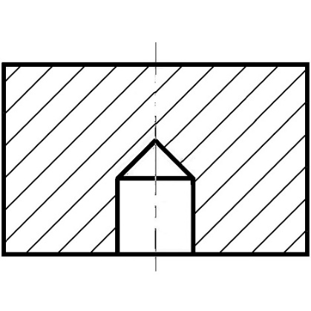

г) на деталях, имеющих сквозные отверстия, не допускаются тонкие перегородки, так как это приводит к образованию трещин. Этот факт особенно важен для деталей, подвергаемых азотированию, цементации, цианированию и другим видам химико-термической обработки;

д) необходимо стремиться к унификации марок материалов.

**8.3. Требования к деталям, обрабатываемым резанием**

Обрабатываемость сталей зависит от их состава, т.е. содержание углерода и легирующих элементов. С увеличением содержания никеля, молибдена, ванадия обрабатываемость стали не ухудшается, но сталь должна быть предварительно подвергнута термообработке (отпуск, нормализация и т.п.). Низкий отпуск стали производят при t=180…250◦С, а высокий отпуск при t=300…500◦С.

Чугуны имеют пониженную по сравнению со сталями обрабатываемость.

Большое значение имеет твёрдость чугуна. В практике конструирования используется серый чугун и ковкий чугун.

Алюминиевые сплавы, например, дюралюминий (Д16Т) обладает лучшей обрабатываемостью, чем стали. По массе детали из алюминиевых сплавов имеют меньшие показатели, но прочностные характеристики таких деталей несколько ниже.

К труднообрабатываемым сплавам относятся титановые материалы. Для их обработки применяют инструмент из алмаза, карбида бора (ВС3), твёрдых сплавов (ВК6; ВК32) и быстрорежущих сталей (Р6; Р18).

Во всех случаях при назначение параметров шероховатости поверхности обрабатываемой детали следует учитывать примерное соотношение между величиной шероховатости и полем допуска на размер. При конструировании деталей следует максимально использовать унифицированные типовые элементы (резьбы, канавки, выточки, модули зубчатых колёс, фаски и т.д.).

**9. МЕТРОЛОГИЧЕСКАЯ ЭКСПЕРТИЗА ЧЕРТЕЖЕЙ ДЕТАЛЕЙ (МЭЧД)**

**9.1. Цель МЭЧД, виды проверок**

Целью МЭЧД является проверка комплектности конструкторских документов всех видов по ГОСТ 2.102-2013 и установление возможности контроля заложенных на чертеже норм точности (см. рисунок 9.1).

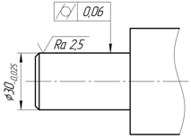

Рисунок 9.1. Элемент чертежа с указанием отдельных элементов норм точности

При МЭЧД проводится три вида проверок:

• Проверка правильности терминологии;

• Проверка контролепригодности;

• Проверка взаимной увязки допусков.

При проведении МЭЧД выявляются ограниченные допусками линейные и угловые размеры, допуски, формы и взаимного расположения поверхностей, а также требования к микронеровностям поверхности.

При проверке правильности терминологии устанавливаются правильность наименований и обозначений физических величин, а также их единиц.

Правильность метрологических терминов и определений оговорены в РМГ 29-2013* «ГСИ. Метрология. Основные термины.

При проверке правильности назначения допусков формы и расположения поверхностей должен быть использован ГОСТ 24642- 81, микронеровности поверхности ГОСТ 2789 – 73* и ГОСТ 2.309–73.

Допуски формы и расположения поверхностей должны быть нанесены в соответствии с ГОСТ 2.308 – 2011.

Важным этапом МЭ является проверка взаимной увязки конструкторских и технологических баз с метрологическими базами.

При метрологической экспертизе наряду с деталировочными чертежами проверяются сборочные чертежи, монтажные чертежи (содержат упрощенное контурное изображение изделия), пояснительную записку, технические условия и другие документы.

**9.2. Нормы взаимозаменяемости по форме и расположению поверхностей**

Поверхности изделий, получаемые после окончательной обработки, отличаются от номинальных поверхностей, как по форме, так и по расположению. Отклонения формы и расположения поверхностей искажают посадку в соединении, снижают точность изготовления изделия и надежность его работы.

Рассмотрим отклонения и допуски формы цилиндрических поверхностей.

1. Отклонение от круглости

|  |
| --- |
|  |
| Рис. 9.2. Схема отклонения от круглости детали |

На практике измерение отклонений от круглости производят с помощью кругомера KH – 289, и индикаторного кольца, а также с помощью более современных контрольно-измерительных машин (КИМ).

|  |
| --- |
| G:\Рисунки\11.jpg |
| Рис. 9.3. Схема измерения с помощью кругломера КН – 289  1 – контролируемая деталь; 2 – стол кругломера; 3 – водило; 4 – индикатор; 5 – электронный преобразователь информации (датчик перемещения в дополнительной комплектации) |
| C:\Users\Evgeny\Pictures\2.jpg |
| Рис. 9.4. Измерение отклонения формы с помощью индикаторного кольца  1 – деталь; 2 – кольцо; 3 – индикатор. |

С помощью приборов КН – 289 и НК-130С в комплекте с электронным датчиком можно получить круглограмму на специальном бумажном шаблоне или в электронном виде с распечаткой профилограммы на компьютере.

Отклонение формы детали от круглости иногда проявляется в виде овальности или огранки.

|  |
| --- |
| G:\Рисунки\13.jpg |
| Рис. 9.5. Частные случаи отклонения формы поверхности детали  а) овальность; б) огранка |

2. Отклонение от цилиндричности

|  |
| --- |
| G:\Рисунки\14.jpg |
| Рис. 9.6. Схема измерения отклонения от цилиндричности |
| G:\Рисунки\15.jpg |
| Рис. 9.7.  1 – контролируемая деталь; 2 – кольцо; 3 – индикатор |

Частными случаями отклонения от цилиндричности являются: конусность и седлообразность.

Отклонения от круглости и цилиндричности детали на чертеже указывают специальными знаками, показанными на рисунке 9.8.

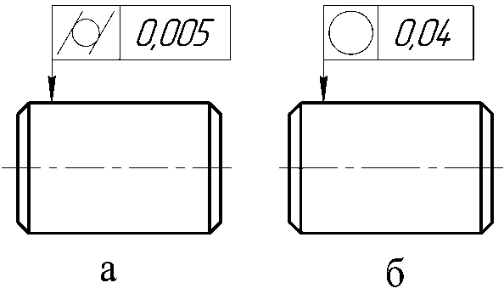

Рисунок 9.8. а – отклонение от цилиндричности; б – отклонение от круглости

3. Отклонение профиля продольного сечения

Как показывает производственный опыт отклонения формы детали проще всего контролировать на стадии производства путем измерения профиля продольного сечения рисунке 9.10.

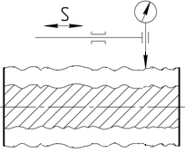

Рис. 9.10. Схема измерения профиля продольного сечения

Обозначение на чертеже отклонения профиля продольного сечения показывают следующим образом (рисунок 9.11):

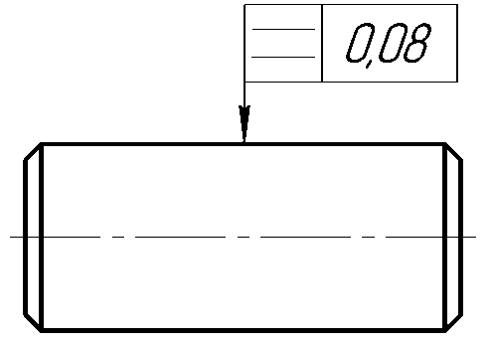

Рис. 9.11. Обозначение на чертеже отклонения профиля продольного сечения

**9.3. Отклонения и допуски расположения поверхностей. Суммарное отклонение допусков формы и расположения поверхностей**

*9.3.1. Отклонения от перпендикулярности поверхностей*

Обычно данный допуск проставляется на торцевые поверхности валов, сопрягаемые с подшипниками качения.

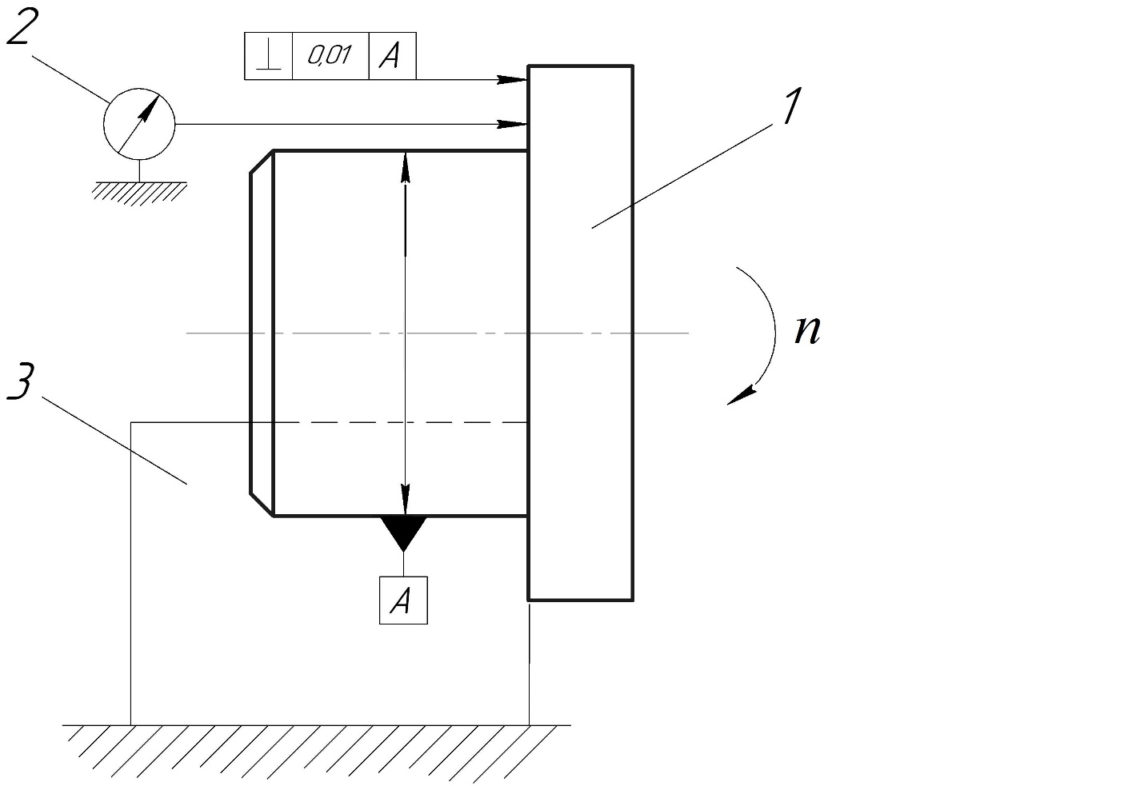

Рис. 9.12. Схема измерения и обозначения отклонения от перпендикулярности поверхностей

1 – контролируемая деталь; 2 – индикатор часового типа установленный на стойке; 3 – равнобокая призма; 4 – упор.

*9.3.2. Радиальное биение*

Радиальное биение – это результат совместного проявления отклонения от круглости детали и смещения ее центра относительно базовой оси.

|  |
| --- |
| G:\Рисунки\17.jpg |
| Рис. 9.13. Схема измерения радиального биения  1 – контролируемая деталь; 2 – индикатор часового типа ИЧ-10, МИГ-1; 3 – центра |

Обозначение на чертеже радиального биения показано на рисунке 9.14.

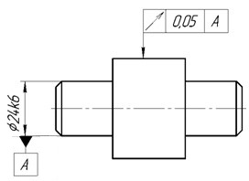

Рисунок 9.14. Обозначение на чертеже радиального биения

Наряду с возникновением радиального биения при изготовлении деталей возможно возникновение торцевого биения.

9.3.3. Торцевое биение можно определить путем измерений следующим путем:

|  |
| --- |
| G:\Рисунки\19.jpg |
| Рис. 9.15. Схема измерения торцевого биения  1 – контролируемая деталь; 2 – индикатор; 3 – центра |

*Обозначение на чертеже торцевого биения*

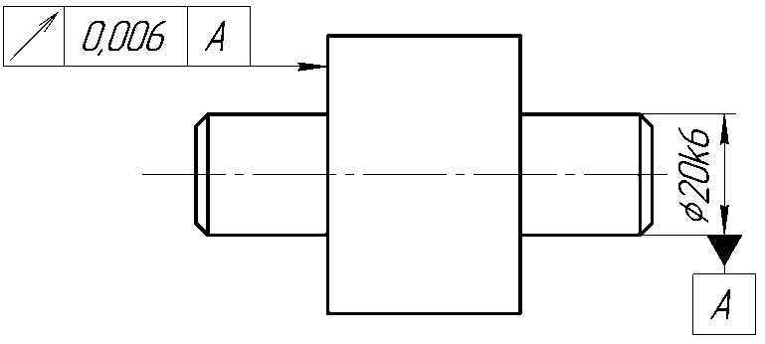

Рис. 9.16. Обозначение на чертеже торцевого биения

При контроле корпусных деталей иногда возникает необходимость измерения отклонения от перпендикулярности оси изделия относительно базовой поверхности. Данный вид контроля можно осуществить с помощью специальной оправки (см. рисунок 9.17).

|  |
| --- |
| G:\Рисунки\3.jpg |
| Рис. 9.17. Схема измерения отклонения от перпендикулярности  1 – контролируемая деталь; 2 – индикатор часового типа; 3 – специальная оправка |

*Обозначение на чертеже*

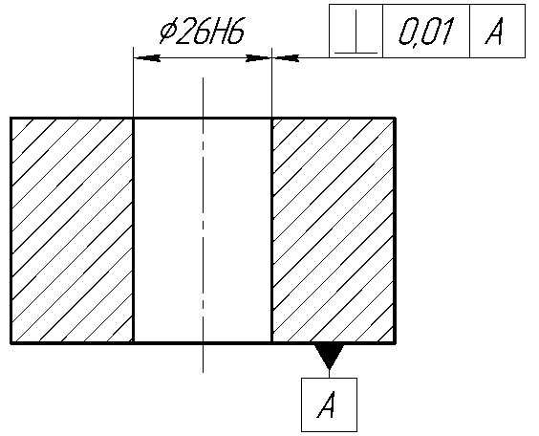

Рис. 9.18. Обозначение отклонения от перпендикулярности на чертеже

Для контроля отклонений расположения поверхностей изделий, особенно в условиях массового производста, удобно использовать калибры (см. рисунок 9.19).

|  |
| --- |
| G:\Рисунки\21.jpg |
| Рис. 9.19. Схема контроля расположения осей четырех отверстий относительно центрального отверстия  1 – контролируемая деталь; 2 – специальная измерительная вилка. |

**10. ОЦЕНКА КАЧЕСТВА ТЕХНИЧЕСКОЙ ДОКУМЕНТАЦИИ**

**10.1. Термины при оценке качества технической документации**

Существуют три термина при оценке качества технической документации:

**Дефект** - нарушение требования НТД общепринятых норм, положений, рекомендаций. Например, для готовой детали, это выход размера за пределы допуска.

**Ошибка** - нарушение обязательных для исполнения требований, правил и принципов регламентируемых НТД. Например, нарушение режима термообработки.

**Погрешность** - это величина отклонения свойств или показателей изделия. Например, увеличение массы станка из-за утолщения стенки станины.

Ошибки, допущенные разработчиком ТД можно классифицировать в зависимости от их значимости в группе:

• Ошибки, при обнаружении которых документация возвращается без дальнейшего нормоконтроля. Например, отсутствие виз, подписей, небрежное оформление или повреждение документа;

• Ошибки, приводящие к неисправимому браку. Например, ошибки в размерах и допусках, ошибки, когда использование комплектующие изделия, запрещенные к применению;

• Ошибки, вызывающие исправимый брак. Например, отсутствие размеров, ошибки требующие исправления или возможного введения дополнительных операций (понижение шероховатости);

• Ошибки, вызывающие задержку в производстве. Например, ошибки имеющие ссылки на устаревшие ГОСТы и на другие НТД;

• Ошибки, требующие соответствующего исправления в документации. Например, нестандартный шрифт, неправильное обозначение выноски на канавку, несоответствие толщины линии, ошибки синтаксические и графические.

По имеющимся статистическим данным выше перечисленные ошибки составляют 60-80 % от их общего числа.

**10.2. Требования к нормоконтролерам (в идеале)**

1. Нормоконтролер должен обладать техническими знаниями в области конструирования, технологии производства менеджмента;

2. Иметь опыт работы конструктора технолога или стандартизатора;

3. Хорошо владеть вопросами, связанными с практическим применением НТД и ТД;

4. Обладать достаточной гибкостью восприятия и быстро ориентироваться в малознакомом материале, выясняя его сущность;

5. Иметь достаточное общее развитие, владеть литературным и инженерным языками.

**10.3. Личные качества**

1. Склонность к систематике и порядку;

2. Принципиальность и твердость;

3. Добросовестность и инициативность;

4. Чувство ответственности и достижения цели;

5. Деловитость и объективность;

6. Умение убеждать;

7. Чувство такта и педагогические данные;

8. Умение разбираться в людях;

**ВОПРОСЫ ДЛЯ САМОКОНТРОЛЯ**

1. Цели и задачи метрологической экспертизы и нормоконтроля технической документации.

2. Обязанности и права нормоконтролера.

3. Этапы организации процесса освоения новых изделий.

4. Виды технической документации подлежащей метрологической экспертизе.

5. Организация труда в службах контроля технической документации.

6. Классификация машиностроительных предприятий.

7. Требования к современным конструкторским разработкам. Автоматизация конструирования.

8. Метрологическая экспертиза технической документации на средства измерения.

9. Единая система конструкторской документации (ЕСКД), единая система технологической документации (ЕСТД).

10. Единая система допусков и посадок (ЕСДП), единая система технологической подготовки производства (ЕСТПП).

11. Патентно-правовые требования к конструкторским разработкам.

12. Содержание метрологической экспертизы карты эскизов процесса механической обработки.

13. Содержание метрологической экспертизы операционной карты технологического процесса механической обработки.

14. Основные и дополнительные показатели технологичности конструкции изделий.

15. Метрологическая экспертиза заявки и технического задания.

16. Основные виды нормативных документов и соответствующие объекты анализа при метрологической экспертизе.

17. Общие правила отработки конструкции изделий на технологичность.

18. Метрологическая экспертиза типового чертежа заданной детали.

19. Нормоконтроль типового чертежа заданной детали на соответствие нормам точности по чертежу аналогичному домашнему заданию.

20. Методика выбора параметров микронеровностей в зависимости от допусков размера и формы.

21. Методика выбора средств измерений для контроля параметров деталей типа вал-втулка.

22. Классификация ошибок допускаемых разработчиком технической документации.

23. Оформление замечаний и предложений нормоконтролера.

24. Оценка качества технической документации.

25. Технологические требования к деталям подвергающимся термической обработке.

26. Технологические требования к литым деталям.

27. Технологические требования к штампуемым деталям.

28. Технологические требования к деталям обрабатываемым резанием.

29. Общие правила конструирования типовых деталей.

30. Требования к нормоконтролерам.

**ЗАКЛЮЧЕНИЕ**

Учебное пособие рассчитано на студентов обучающихся по направлениям 27.03.01 «Стандартизация и метрология» и 27.03.02 «Управление качеством», а также может быть полезно студентам, обучающимся по другим инженерно-техническим направлениям.

Приводятся основные понятия и определения метрологической экспертизы и нормоконтроля технической документации, а также порядок их проведения. Проведена классификация предприятий по серийности производства на примере машиностроения и требования к современным конструкторским разработкам. Показан порядок проведения метрологической экспертизы и нормоконтроля, а также правила оформления замечаний и предложений.

Учитывая, что при проведении МЭ и НК НТД специалист должен обладать широким кругозором технических знаний, умений и навыков, в пособии достаточно внимания уделено допускам и посадкам основных деталей машин, а также дальнейшему развитию навыков по правильному чтению конструкторских и технологических чертежей.

В пособии изложены сведения по анализу допущенных ошибок и требования к личным качествам нормоконтролеров с учетом специфики рыночной экономики.

Приведенные в пособии материалы отражают вопросы ранее недостаточно освещенные в учебной литературе, что может оказать помощь студентам университета, изучающих дисциплину «Метрологическая экспертиза и нормоконтроль нормативно-технической документации.

Авторы благодарят коллектив кафедры «Управление качеством и техническое регулирование» за высказанные замечания и пожелания, а также инженера кафедры Сурганову К.В., оказавшую помощь при верстке и оформлении учебного пособия.

**ПРИЛОЖЕНИЯ**

**Приложение 1**

**Метрологические характеристики средств измерения**

|  |  |  |  |  |  |  |  |  |  |  |
| --- | --- | --- | --- | --- | --- | --- | --- | --- | --- | --- |
| Средство измерений | | Условное обозначе ние | Цена деления шкалы, мкм | Предел измерения мм | Интервалы измеряемых размеров | | | | | |
| До 10 | | 10-50 | 50-80 | 80-120 | 120-180 |
| Предельная погрешность СИ, Δ, мкм | | | | | |
| Штангенинструмент | | | | | | | | | | |
| Штангенциркуль |  | | 0,1 | 0-125 | | 100 | 150 | 150 | 170 | 190 |
| (при измерении |  | | 0,1 | 0-160 | | 100 | 150 | 150 | 170 | 190 |
| вала) | ШЦ | | 0,05 | 0-160 | | 80 | 80 | 90 | 100 | 100 |
|  |  | | 0,02 | 0-250 | | 40 | 40 | 45 | 45 | 45 |
| Штангенциркуль |  | | 0,1 | 0-125 | | 100 | 150 | 150 | 170 | 190 |
| (при измерении |  | | 0,1 | 0-160 | | 100 | 150 | 150 | 170 | 190 |
| отверстий) | ШЦ | | 0,05 | 0-160 | | 100 | 80 | 90 | 100 | 100 |
|  |  | | 0,02 | 0-250 | | 100 | 40 | 45 | 45 | 45 |
| Микрометрические инструменты | | | | | | | | | | |
| Микрометры | МК 0-го кл. | | 0,01 | 0-25 | | 4,5 | 5,5 | ‒ | ‒ | ‒ |
| гладкие | МК 1-го кл | | 0,01 | 0-25 и более | | 7 | 8 | 9 | 10 | 12 |
|  | МК 2-го кл | | 0,01 | 0-25 и более | | 12 | 13 | 14 | 15 | 18 |
| Микрометрический | МГ 1-го кл | | 0,01 | 0-25 и более | | 14 | 16 | 18 | 22 | 30 |
| глубиномер | МГ 2-го кл | | 0,01 | 0-25 и более | | 22 | 25 | 30 | 35 | 45 |
| Микрометрический | МН 1-го кл | | 0,01 | 25-75 и более | | ‒ | ‒ | 18 | 22 | 30 |
| нутромер | МН 2-го кл | | 0,01 | 25-75 и более | | ‒ | ‒ | 20 | 25 | 30 |
| Рычажно-механические приборы | | | | | | | | | | |
| Скоба индикаторная | СИ | | 0,1 | 0-50 и более | | 7 | 7 | 7,5 | 7,5 | 8 |
| Скоба рычажная | СР 0-го кл. | | 0,002 | 0-25 и более | | 3 | 3 | 3,5 | 3,5 | 4 |
|  | СР 1-го кл | | 0,002 | 0-25 и более | | 3 | 3,5 | 4 | 4,5 | 5 |
| Микрометры | МР | | 0,02 | 0-25 | | 3 | 4 | ‒ | ‒ | - |
| рычажные | МРИ | | 0,02 | 100…125 | | - | - | ‒ | ‒ | 5 |
| Нутромер индика- |  | |  | 3-6 | | 3 | 3 | ‒ | ‒ | - |
| торный с измерит. | НИ | | 0,001 | 6-10 | | ‒ | ‒ | ‒ | ‒ | ‒ |
| головкой типа ИГ |  | |  | 10-18 | | ‒ | ‒ | ‒ | ‒ | ‒ |
| Нутромер индика- |  | |  |  | |  |  |  |  |  |
| торный с измерит. | НИ | | 0,002 | 18-50 | | 3,5 | 4 | 4 | ‒ | ‒ |
| головкой типа 2ИГ |  | |  |  | |  |  |  |  |  |
| Нутромер индика- |  | |  |  | |  |  |  |  |  |
| торный с измерит. | НИ 0 кл. | | 0,01 | 18-50 | | 5,5 | 5,5 | ‒ | ‒ | ‒ |
| головкой типа ИЧ | НИ 1 кл. | | 0,01 | 18-50 | | 8 | 8 | ‒ | ‒ | ‒ |
| Глубиномер инди-  каторный с инди-  катором типа ИЧ |  | |  |  | |  |  |  |  |  |
| ГИ 0 кл. | | 0,01 |  | | 11 | 11 | 12 | 12 | 13 |
| ГИ 1 кл. | | 0,01 |  | | 16 | 16 | 17 | 17 | 18 |
| Головка рычажно-зубчатая С-1 | 1КГ | | 0,001 | 0-0,05 | | 0,7 | 1 | 1,4 | 1,8 | 2 |

**Приложение 2**

**Рекомендуемые посадки деталей машин**

|  |  |
| --- | --- |
| Рекомендуемые посадки | Примеры соединения |
| $\frac{H7}{p6}$; $\frac{H7}{r6}$ | Муфты, звездочки, шкивы, зубчатые и червячные колеса на вал |
| ; ; ; | Подшипники скольжения |
| ; | Распорные кольца, сальники |
| , , – отклонение вала | Внутренние кольца подшипников качения на валы (вращающийся вал) |
| Отклонение отверстия корпуса $H7$, $J_{s}6$ | Наружные кольца подшипников качения в корпусе |
| $\frac{H7}{j_{s}6}$; $\frac{H7}{h6}$; $\frac{H7}{h7}$ | Стаканы под подшипники качения в корпус; распорные втулки |

|  |  |  |
| --- | --- | --- |
| Примечание: для размеров менее 1 мм квалитеты от 14 до 18 не применяются |  | **Приложение 3**  **Числовые значения допусков** |

|  |  |  |
| --- | --- | --- |
| Примечания:  1. *D —* среднее геометрическое из крайних значений каждого интервала номинальных размеров в мм. Для интервала до 3 мм принимается *D = .*  2. Значения *k,* начиная с квалитета 5, приблизительно соответствуют геометрической прогрессии с коэффициентом 1,6.  3. Значения допусков для квалитетов 2, 3 и 4 приблизительно являются членами геометрической прогрессии, первым и последним членами которой являются значения допусков квалитетов 1 и 5.  4. Начиная с квалитета 6, значение допуска умножают на 10 при переходе с данного квалитета на пять квалитетов грубее (за исключением значения 7,5, округляемого до 8 для 6-го квалитета в интервале размеров от 3 до 6 мм, см. прил.3). Это правило действительно и для допусков грубее квалитета 18.  Например, IТ20 = IТ15⋅10 |  | **Приложение 4**  **Формулы для расчета допусков** |

|  |  |  |
| --- | --- | --- |
| Примечания:  1. Предельные отклонения пазов вала и втулки для клиновых шпонок установлены по D10.  2. Размер $t_{2}$ относится к большей глубине паза клиновой втулки.  3. Допускаются для ширины паза и втулки любые сочетания полей допусков, указанных в таблице.  4. Для термообработанных деталей допускаются предельные отклонения на ширину паза H11, если это не влияет на работоспособность соединения.  5. Допускается в обоснованных случаях применять меньшие размеры сечений стандартных шпонок на валах больших диаметров, за исключением выходных концов вала. |  | **Приложение 5**  **Поля допусков и предельные отклонения соединений с призматическими и клиновыми шпонками, мкм**  **(по ГОСТ 23360-78, ГОСТ 24068-80)** |

|  |  |  |
| --- | --- | --- |
| Примечания:  1. Поля допусков, обозначение которых отмечено знаком*, как правило, не предназначены для посадок.  2. Обозначения предпочтительных полей допусков заключены в утолщенную рамку. |  | **Приложение 6**  **Поля допусков валов при номинальных размерах от 1 до 500 мм.** |

|  |  |  |
| --- | --- | --- |
| Примечания:  1. Поля допусков, обозначение которых отмечено знаком*, как правило, не предназначены для посадок.  2. Обозначения предпочтительных полей допусков заключены в утолщенную рамку. |  | Поля допусков отверстий при номинальных размерах от 1 до 500 мм. |

**Поля допусков валов при номинальных размерах от 1 до 500 мм.**

**Предельные отклонения**

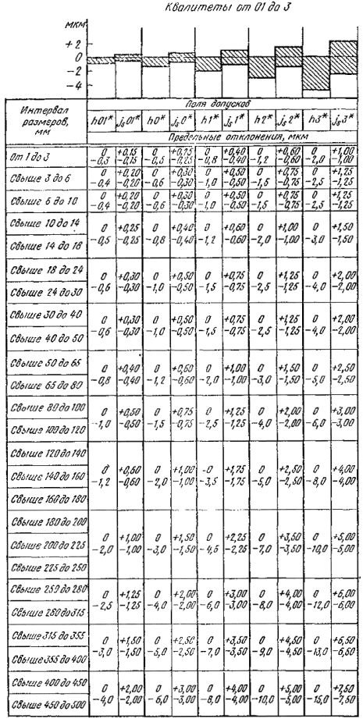

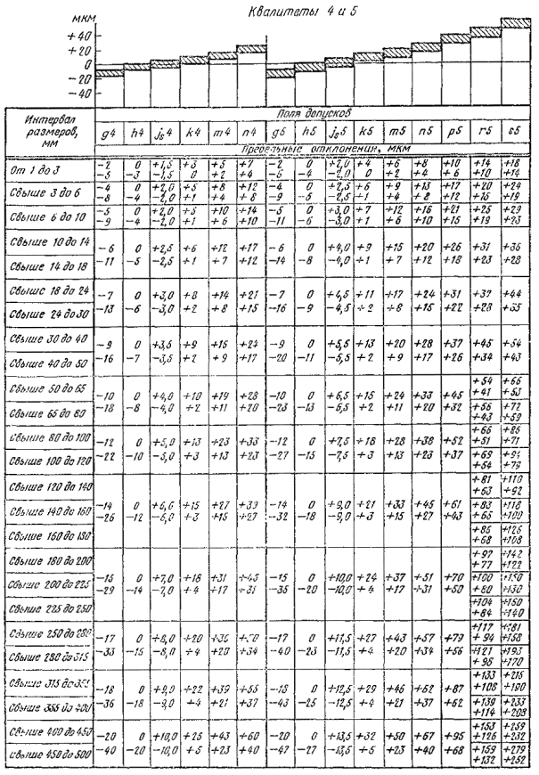

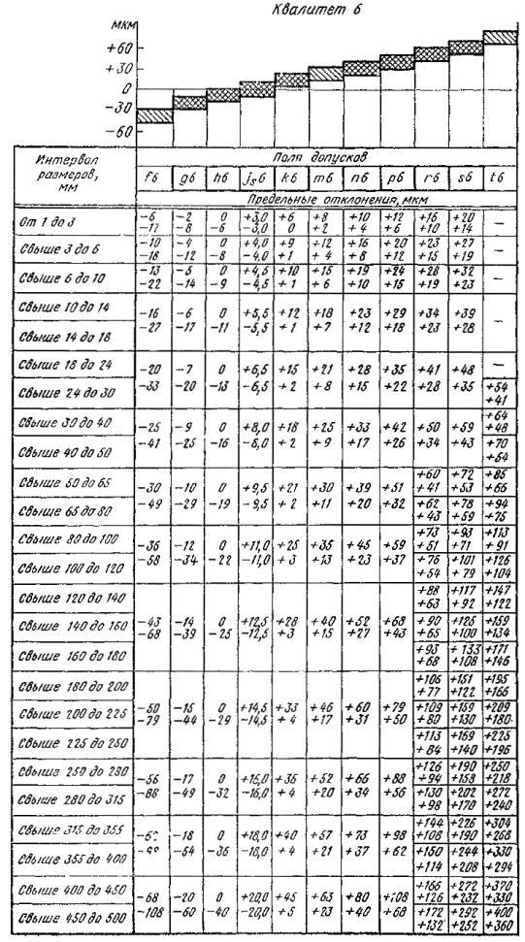

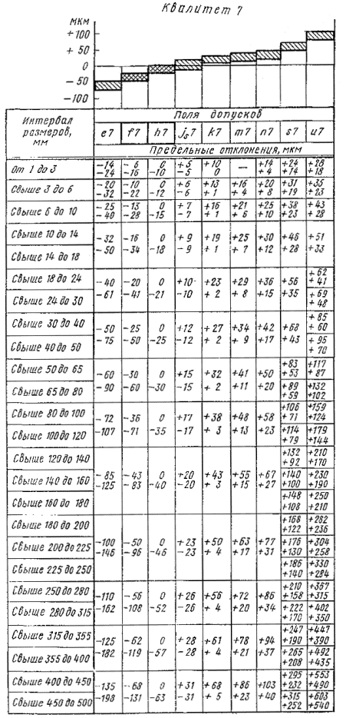

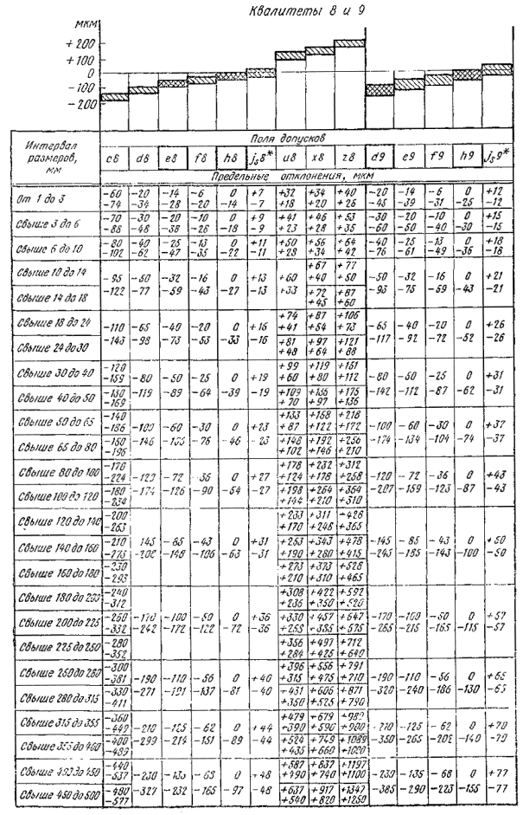

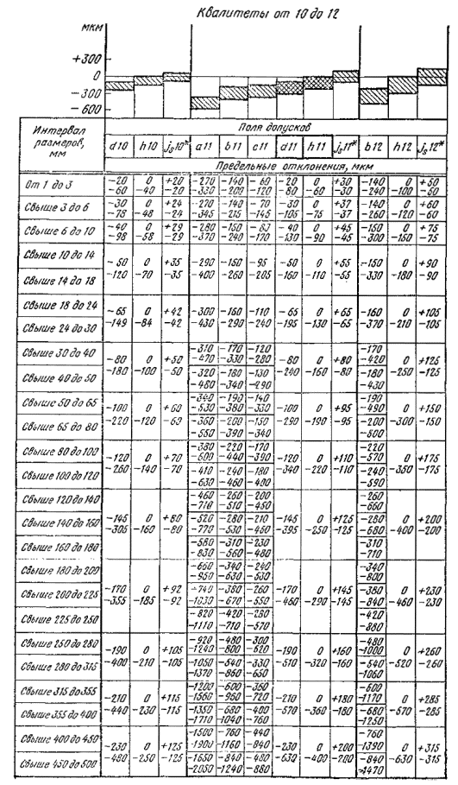

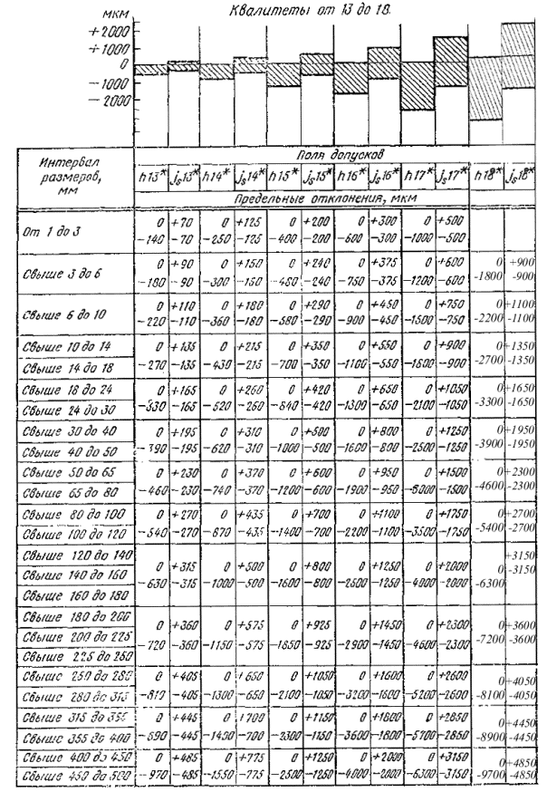

**Приложение 7**

**Поля допусков отверстий при номинальных размерах от 1 до 500 мм.**

**Предельные отклонения.**

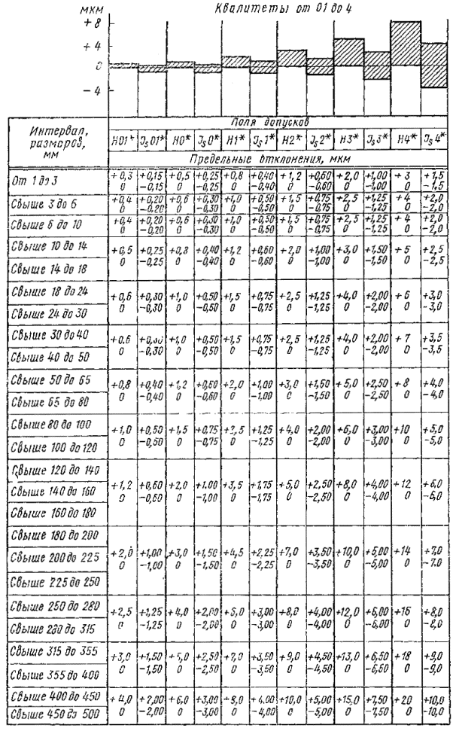

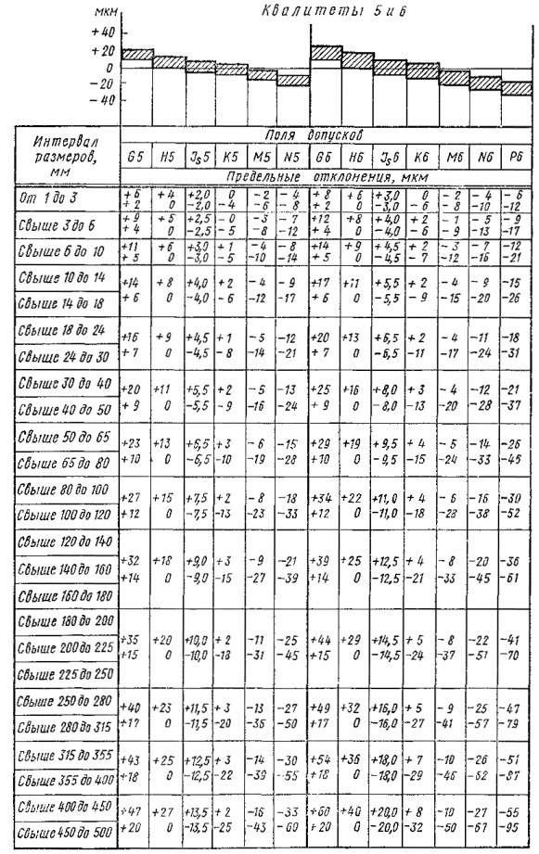

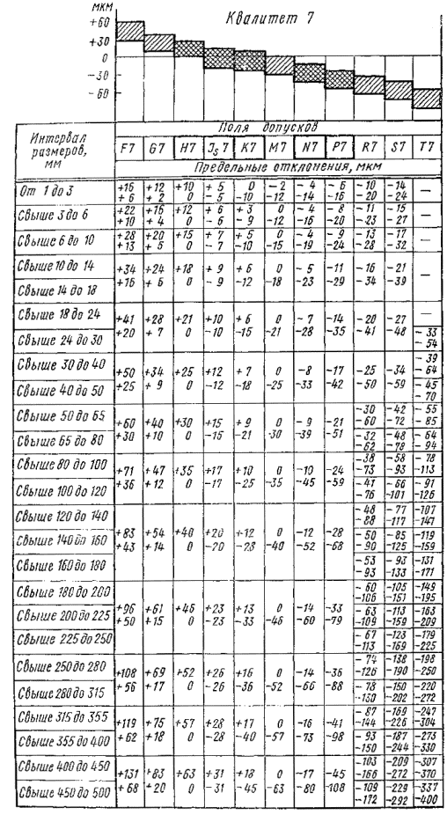

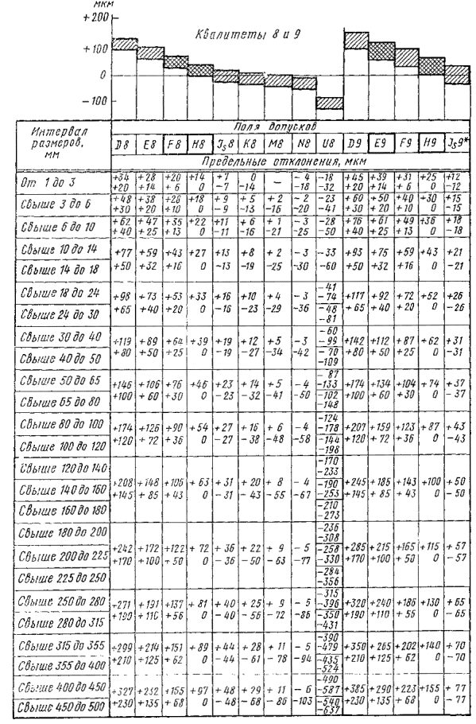

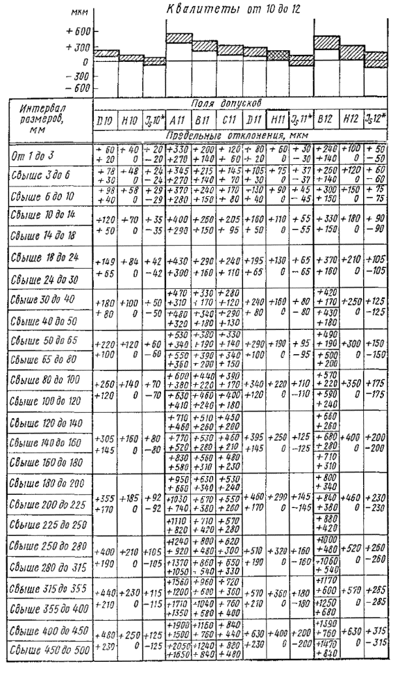

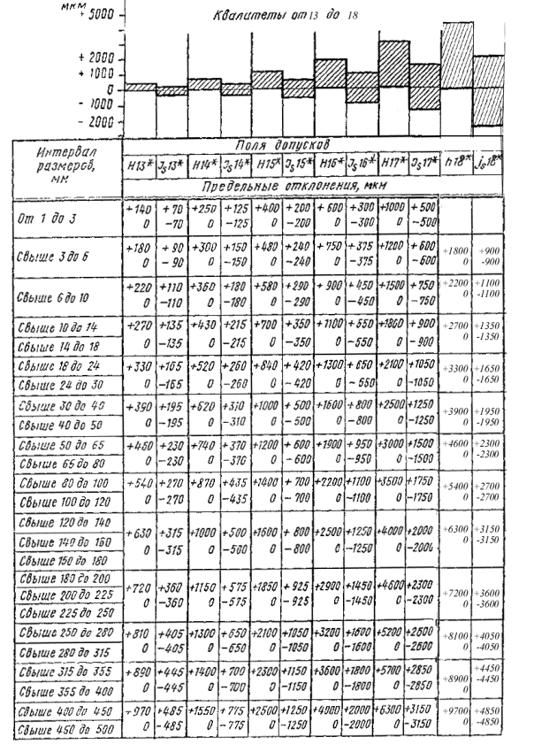

**БИБЛИОГРАФИЧЕСКИЙ СПИСОК**

1. Метрологическая экспертиза технической документации / [Ю. Н. Яковлев, О. Г. Глушкова, Н. Я. Медовикова и др.]. - М. : Изд-во стандартов, 1992. - 183.

2. Балабанов, А.Н. Контроль технической документации / А.Н. Балабанов.– 2-е изд., доп. и перераб.– М.: Изд-во стандартов, 1988.

3. Богданов МГВ. Григорьева. Нормоконтроль. Методика и организация Издательство стандартов, 1991. - 190 с

4. Гжиров Р.И. Краткий справочник конструктора. Справочник. - Л.: Машиностроение, 1984 г.. - 464 с.

5. МИ 2267-93 ГСИ. Обеспечение эффективности измерений при управлении технологическими процессами. Метрологическая экспертиза технической документации

6. ГОСТ 2.111-2013 Единая система конструкторской документации (ЕСКД). Нормоконтроль

7. ГОСТ 3.1116-2011 Единая система технологической документации (ЕСТД). Нормоконтроль

7. Артемьев Б.Г., Голубев С.М. Справочное пособие для работников метрологических служб / Б.Г. Артемьев, С.М. Голубев – В 2 кн. – 3-е изд. – М.: Изд-во стандартов,1990

8. Артемьев Б.Г., Лукашов Ю.Е. Справочное пособие для специалистов метрологических служб / Б.Г. Артемьев, Ю.Е. Лукашов. – М.: Издательство стандартов,2004

9. Брюханов В.А. Метрологическая экспертиза и метрологический контроль технической документации / В.А. Брюханов – М.: Знание,1990

10. Грибанов Д.Д., Куранов А.Д. Метрологическая экспертиза конструкций и технологической документации: учеб. пособие по курсу «Метрологическое обеспечение производства» / Д.Д. Грибанов, А.Д. Куранов / под ред. проф. С.А. Зайцева – М.: МГГУ «МАМИ», 2006

11. Григорьева Л.И., Богданов М.В. Демидов И.К. Нормоконтоль. Методика и организация – М.: Изд-во стандартов, 1991 – 190с.

12. Метрология : учебник / А.А. Брюховец [и др.]: под общ. ред. С.А. Зайцева – 2-е изд., перепаб. И доп. – М.: ФОРУМ, 2014 – 464с: ил. – (Высшее образование)

13. Ю.А. Орлов, Е.П. Мельникова, Д.Ю. Орлов, Е.В. Арефьев Методические указания по выполнению лабораторных работ по дисциплине: «Метрология, стандартизация и сертификация». Учебное электронное издание / Владим. гос. ун-т. – Элетрон, дан. – Владимир: Изд-во Владим. гос. ун-та, 2014.

14. Методическое руководство по проведению метрологической экспертизы технической документации. – М.: НАТИ, 2002

15. Методические указания по проведению метрологической экспертизы конструкторской документации – Владимир : НИКТИД, 1981, 79с.

16. МИ1314-86 Методические указания ГСИ. Порядок проведения метрологической экспертизы технических заданий на разработку средств измерений – М.: изд-во стандартов, 1987

17. Рейх Н.Н., Тупиченков А.А., Цейтлин В.Г. Метрологическое обеспечение производства / Н.Н. Рейх, А.А. Тупиченков, В.Г. Цейтлин. – М.: Изд-во стандартов, 1987

19. Сергеев А.Г., Терегеря В.В. Метрология, стандартизация, сертификация / А.Г. Сергеев, В.В. Терегеря. – М.: ЮРАЙТ 2010-821с.

20. Справочник по производственному контролю в машиностроении / под ред. А.К. Кутаяю – Л.: Машиностроение, 1974

21. Технический контроль в машиностроении. Справочник проектировщика / под общ. ред. В.Н. Чупырина и Л.Д. Никифорова. – М.: Машиностроение, 1987

22. Федеральный закон №102 «Об обеспечении единства измерений» от 26.06.2008 г. с изм. на 13.07.2015 г.

23. Федеральный закон №184 «О техническом регулировании» (принят 15.12.2002 г. с изм. на 29.07.2017 г.)

24. Хофман Д. Техника измерений и обеспечение качества: справочная книга / Д. Хофман; пер. с нем.; под ред. Л.М. Закса, С.С. Кивилиса. М.: Энергоатомиздат, 1983 г.